Neumann wird auf der NAMM 2026 mehrfach ausgezeichnet
Best of Show Award für VIS, U 47 fet in die TECnology Hall of Fame aufgenommen und U 87 zum Mikrofon des Jahres gekürt
ANAHEIM, 26. Januar 2026 – Neumann.Berlin ist stolz darauf, mehrere bedeutende Auszeichnungen bekannt zu geben, die auf der diesjährigen NAMM Show verliehen wurden. VIS, die bahnbrechende immersive Mixing-Umgebung von Neumann, wurde mit dem Future's Best of Show Award ausgezeichnet, der von Mix verliehen wird. Darüber hinaus wurde das legendäre Studiomikrofon U 47 fet in die renommierte TECnology Hall of Fame aufgenommen und ist damit das zehnte Neumann-Produkt, das diese Auszeichnung erhält. Außerdem wurde das U 87 bei den 33. jährlichen Dealers Choice Awards zum Mikrofon des Jahres gewählt.

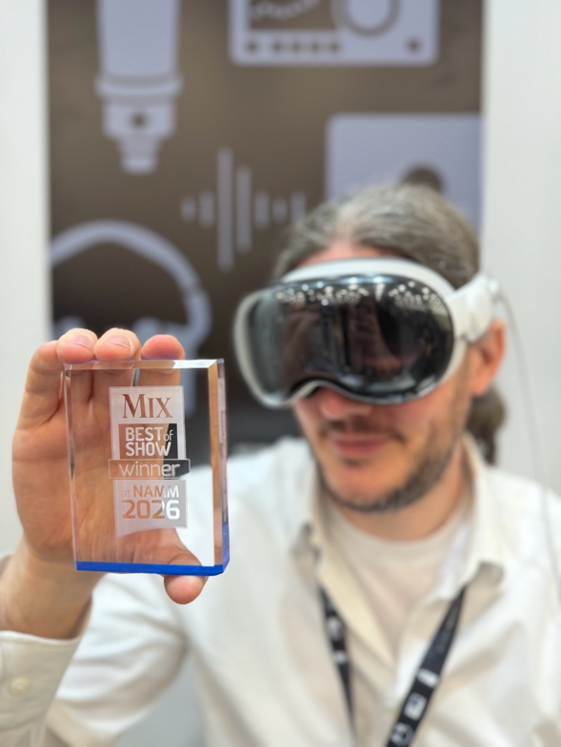
VIS mit Future's Best of Show Award ausgezeichnet
Die von Neumann.Berlin entwickelte Software VIS – Virtual Immersive Studio – ist ein mutiger Schritt in die Zukunft der immersiven Audioproduktion. Mit Hilfe von Apple Vision Pro ermöglicht VIS Audio-Profis, Klangquellen innerhalb einer räumlichen Umgebung mit natürlichen Handgesten frei zu betrachten und zu positionieren. Das Ergebnis ist eine neue Dimension intuitiver, kreativer Kontrolle, die Spatial Computing und Spatial Audio auf beispiellose Weise miteinander verbindet.

„Die für das Best of Show-Programm nominierten Produkte bieten einen hervorragenden Überblick über die neuen Technologien auf der Messe und würdigen die besten ausgestellten Produkte und Lösungen“, erklärt die Redaktion der Awards.

Die Future's Best of Show Awards werden von einer Jury aus Fachredakteuren und Experten bewertet, die jede Einreichung hinsichtlich Innovation, Funktionsumfang, Wert und Beitrag zur professionellen Audioindustrie beurteilt.

U 47 fet wird in die TECnology Hall of Fame aufgenommen
Das klassische Studiomikrofon U 47 fet von Neumann wurde am 22. Januar 2026 in Anaheim offiziell in die TECnology Hall of Fame aufgenommen. Neumann-CEO Yasmine Riechers nahm die Auszeichnung im Namen des gesamten ehemaligen und aktuellen Neumann-Teams entgegen. Diese Aufnahme folgt auf das M 49, das nur zwei Jahre zuvor in die Hall of Fame aufgenommen wurde, und festigt damit die Führungsposition von Neumann im Bereich der Mikrofonentwicklung. Mit nun zehn ausgezeichneten Produkten ist Neumann der am häufigsten ausgezeichnete Hersteller in der Geschichte der TECnology Hall of Fame.

Das 1972 eingeführte U 47 fet wurde als Solid-State-Nachfolger des legendären röhrenbasierten U 47 entwickelt. Durch den Einsatz der FET-Technologie kann das Mikrofon extremen Schalldruckpegeln von bis zu 147 dB standhalten und ist damit die erste Wahl für laute Sänger, Bassdrums, Gitarrenverstärker und andere Anwendungen mit hohem Schalldruckpegel. Seine renommierte K 47 Kapsel liefert einen weichen, satten Mitteltonbereich mit einer subtilen Anhebung zwischen 2 und 5 kHz, was zum unverwechselbaren Klangcharakter des Mikrofons beiträgt.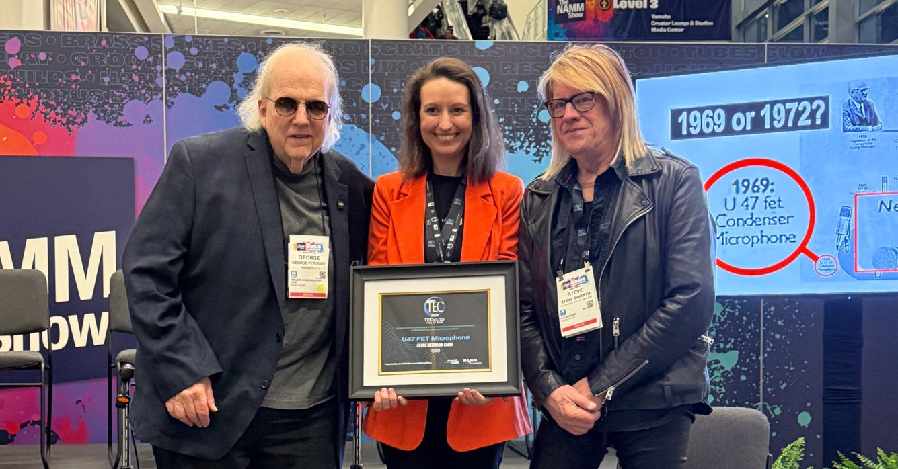

„Es ist eine außergewöhnliche Ehre, sowohl für unsere Tradition als auch für unsere Zukunft ausgezeichnet zu werden“, kommentiert Yasmine Riechers, CEO von Neumann. „Bei Neumann sind Tradition und Pioniergeist Teil derselben DNA. Das U 47 fet war bei seiner Markteinführung 1972 so bahnbrechend, dass wir es 2014 unverändert in seiner originalen Form neu auflegen konnten. Im gleichen Pioniergeist repräsentiert VIS unsere kühne Vision für die Zukunft des immersiven Audioproduktion. Für beides ausgezeichnet zu werden, ist eine eindrucksvolle Erinnerung daran, dass unser Erbe nicht nur in unserer Geschichte lebendig ist, sondern auch in jedem Schritt, den wir nach vorne machen.“

U 87 zum Mikrofon des Jahres gekürt
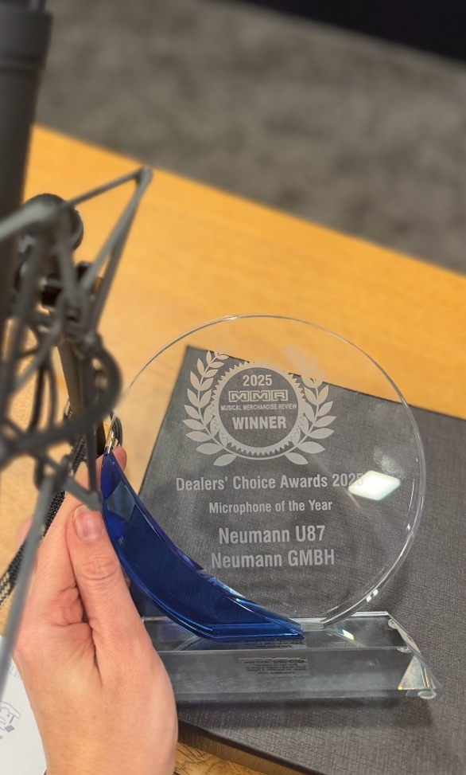
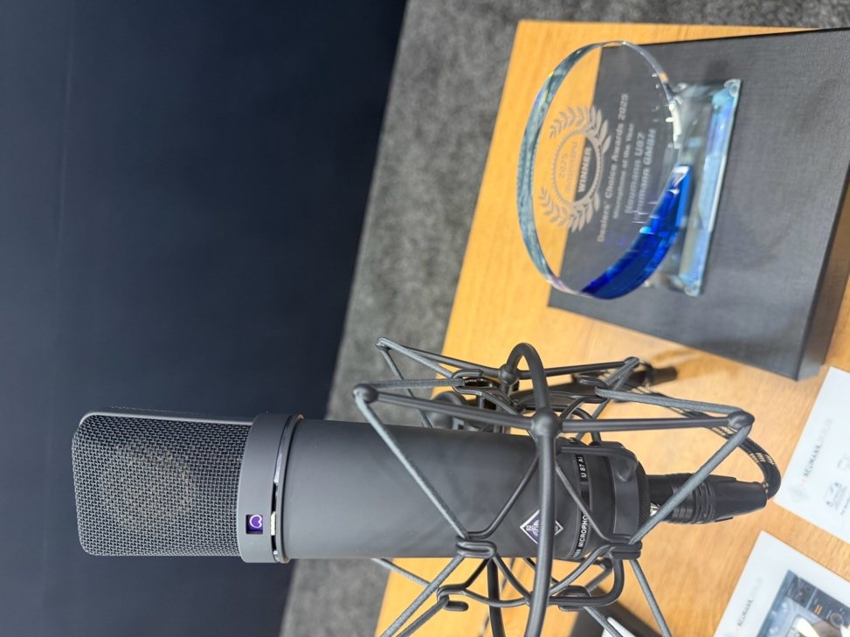
Ebenfalls auf der NAMM wurde das Neumann U 87 bei den 33. jährlichen Dealer's Choice Awards, die von Musical Merchandise Review verliehen werden, als „Mikrofon des Jahres“ ausgezeichnet. „Diese Auszeichnung durch die Händlergemeinschaft ist keine Selbstverständlichkeit, wenn man bedenkt, dass das U 87 bereits 1967 eingeführt und seitdem nur einmal, im Jahr 1986, behutsam aktualisiert wurde”, kommentiert Produktmanager Jorma Marquardt. „Wie ein berühmter Produzent einmal sagte: ‚Mach es gleich beim ersten Mal richtig und ändere nichts, was dich begeistert.‘“

Über Neumann
Die Georg Neumann GmbH – bekannt als Neumann.Berlin – ist einer der führenden Hersteller von professionellem Audio-Equipment, insbesondere im Studiobereich. Weltweit bekannt sind legendäre Mikrofone wie das U 47, M 49, U 67, U 87 und TLM 103. Zahlreiche Produkte des 1928 gegründeten Unternehmens sind mit internationalen Preisen für technische Innovation ausgezeichnet worden. Seit 2010 bringt Neumann.Berlin seine Erfahrung auf dem Gebiet der elektroakustischen Wandlertechnik auch in den Bereich der Studiomonitore ein und führt damit das Erbe des legendären Lautsprecher-Innovators Klein + Hummel weiter. Anfang 2019 kam der erste Neumann Studiokopfhörer auf den Markt und seit 2022 engagiert sich das Unternehmen verstärkt im Bereich der Live-Mikrofone. Mit der Vorstellung des ersten Audio-Interfaces MT 48 und dessen revolutionärer Wandlertechnik, offeriert Neumann nun von der Schallwandlung bis zur Schallwiedergabe alle erforderlichen Technologien auf Referenzniveau. Seit 1991 gehört die Georg Neumann GmbH zur Sennheiser-Gruppe und ist weltweit durch Sennheiser-Vertriebstöchter und -partner vertreten. www.neumann.com.

Mehr Updates von Neumann.Berlin auf: FACEBOOK I INSTAGRAM I YOUTUBE

Press Contact Neumann:
Raphael Tschernuth
raphael.tschernuth@neumann.com
+49 (030) 41772467

